IFDS Kullanıcı El Kitapçığı

Image Forgery Detection System için ayrıntılı kullanım dokümanı

Alan | Değer
Proje | IFDS - Image Forgery Detection System
Belge Sürümü | 1.1
Hazırlanma Tarihi | 13.05.2026
Kapsam | Kullanıcı arayüzü, analiz akışı, raporlama, kalite çıktıları

İçindekiler
- 1. Belgenin amacı ve kapsamı
- 2. Sistem özeti ve kullanıcı rolleri
- 3. Kurulum ve çalıştırma
- 4. Arayüz alanları
- 5. Görüntü analizi iş akışı
- 6. Algoritma ve model açıklamaları
- 7. Sonuç yorumlama ve raporlama
- 8. Hata durumları, sınırlılıklar ve iyi kullanım önerileri
- 9. Bakım, kalite çıktıları ve teslim dosyaları

1. Belgenin Amacı
Bu kullanıcı el kitapçığı, IFDS yazılımını ilk kez kullanacak bir kullanıcının sistemi kurabilmesi, uygulamayı başlatabilmesi, görüntü analizi yapabilmesi, analiz sonuçlarını yorumlayabilmesi ve rapor çıktısı alabilmesi için hazırlanmıştır. Belge yalnızca komutları listelemekle kalmaz; sistemin hangi durumlarda ne yaptığı, hangi hata mesajlarının ne anlama geldiği ve çıktıların nasıl değerlendirilmesi gerektiği de açıklanır.
IFDS bir adli bilişim karar sistemi olarak değil, görüntü sahteciliği ön incelemesini kolaylaştıran akademik ve deneysel bir analiz aracı olarak değerlendirilmelidir. Üretilen sonuçlar algoritmik sinyal niteliğindedir; nihai karar için görüntünün bağlamı, kaynak bilgisi ve manuel inceleme birlikte ele alınmalıdır.

2. Sistem Özeti
IFDS, Streamlit tabanlı bir web arayüzü üzerinden çalışan görüntü sahteciliği tespit uygulamasıdır. Kullanıcı bir görüntü yükler, çalıştırılacak klasik algoritmaları ve yapay zeka modellerini seçer, analiz sürecini başlatır ve sonuçları karşılaştırmalı biçimde inceler. Sistem ayrıca analiz sonucunu PDF veya HTML raporu olarak dışa aktarabilir.
- Klasik yöntemler: SIFT, SURF, AKAZE ve ORB yerel özellik eşleştirme algoritmaları.
- AI yöntemleri: Xception CNN ve EfficientNet CNN tabanlı sınıflandırma modelleri.
- Görsel açıklanabilirlik: Xception modeli için Grad-CAM ısı haritası.
- Raporlama: Görüntü metadatası, algoritma sonuçları, nihai karar ve görsel çıktıları içeren PDF/HTML rapor.
- Kalite çıktıları: Test kapsamı, Doxygen dokümantasyonu, Graphviz grafikleri ve SonarQube yapılandırması.

3. Kullanıcı Rolleri
Rol | Sorumluluk | Beklenen Bilgi Düzeyi
Son kullanıcı | Görüntü yükler, algoritma seçer, analiz sonucunu inceler ve rapor indirir. | Temel bilgisayar ve web arayüzü kullanımı
Proje geliştiricisi | Model dosyalarını, testleri, kalite çıktısını ve kaynak kod dokümantasyonunu yönetir. | Python, Streamlit, OpenCV, test ve kalite aracı bilgisi
Değerlendirici/öğretim elemanı | Teslim dokümanlarını, analiz çıktısını, FSM hesabını ve kalite kanıtlarını inceler. | Proje değerlendirme ve yazılım mühendisliği bilgisi

4. Sistem Gereksinimleri
Bileşen | Minimum | Önerilen
Python | 3.10 | 3.10 veya 3.11
RAM | 8 GB | 16 GB
Disk | 2 GB boş alan | Model dosyalarıyla birlikte 5 GB+
Tarayıcı | Güncel Chrome/Edge/Firefox | Chrome veya Edge
GPU | Zorunlu değil | TensorFlow uyumlu GPU analiz hızını artırır
İşletim sistemi | Windows/macOS/Linux | Windows 10/11 veya Linux

5. Kurulum
Kurulum işlemleri proje kök dizininde yapılmalıdır. Komut satırı veya PowerShell penceresi IFDS klasöründe açılır.
- Sanal ortam oluşturulur: python -m venv .venv
- Windows için sanal ortam etkinleştirilir: .venv\Scripts\activate
- macOS/Linux için sanal ortam etkinleştirilir: source .venv/bin/activate
- Uygulama bağımlılıkları kurulur: pip install -r requirements.txt
- Geliştirme/test bağımlılıkları gerekiyorsa kurulur: pip install -r requirements-dev.txt
Model ağırlıkları data/models klasöründe bulunmalıdır. Model dosyaları eksikse uygulama tamamen kapanmaz; klasik algoritmalar çalışmaya devam eder ve AI modelleri için kullanıcıya uyarı gösterilir.

6. Uygulamayı Başlatma
Aşağıdaki komut çalıştırıldığında Streamlit sunucusu başlar ve uygulama tarayıcıda açılır:
streamlit run app.py
Varsayılan adres çoğu ortamda http://localhost:8501 olur. Eğer port doluysa Streamlit otomatik olarak farklı bir port seçebilir. Uygulamayı kapatmak için terminalde Ctrl+C yapılır.

7. Arayüz Alanları
Alan | Kullanıcıya Görünen İçerik | İşlev
Sol menü | Klasik algoritmalar, AI modelleri ve Grad-CAM seçimleri | Analizde hangi bileşenlerin çalışacağını belirler.
Dosya yükleme alanı | Görüntü seçme bileşeni | Analiz edilecek dosyanın sisteme alınmasını sağlar.
Önizleme | Yüklenen görüntünün ekranda gösterimi | Yanlış dosya seçimini erken fark etmeyi sağlar.
Metadata tablosu | Dosya adı, format, boyut, çözünürlük, kanal bilgisi | Analiz edilen görüntünün teknik özelliklerini gösterir.
Genel karar | Authentic, Tampered veya Review needed | Sistemin ağırlıklı nihai değerlendirmesini sunar.
Sonuç grid'i | Algoritma bazlı skorlar ve görsel işaretlemeler | Hangi yöntemin hangi sinyali ürettiğini karşılaştırır.
Rapor alanı | PDF ve HTML indirme düğmeleri | Analiz sonucunu teslim edilebilir dosyaya dönüştürür.

8. Analiz İş Akışı
- Uygulama başlatılır ve tarayıcıda ana ekran açılır.
- Sol menüden çalıştırılacak algoritmalar seçilir. Varsayılan olarak temel yöntemler aktiftir.
- Desteklenen formatta bir görüntü yüklenir.
- Görüntü önizlemesi ve metadata alanı kontrol edilir.
- Analizi Başlat düğmesine basılır.
- Sistem önce seçilen klasik algoritmaları, ardından kullanılabilir AI modellerini çalıştırır.
- Çalışamayan model veya algoritma varsa süreç tamamen durmaz; ilgili bileşen Unavailable olarak raporlanır.
- Nihai karar ağırlıklı karar servisi tarafından hesaplanır.
- Kullanıcı karşılaştırmalı tabloyu, görsel çıktıları ve rapor indirme alanını inceler.

9. Desteklenen Dosya Formatları
Format | Durum | Not
JPG/JPEG | Desteklenir | En yaygın fotoğraf formatıdır.
PNG | Desteklenir | Kayıpsız format olduğu için analizde iyi sonuç verebilir.
BMP | Desteklenir | Büyük dosya boyutu oluşturabilir.
TIFF | Desteklenir | Akademik/veri seti görüntülerinde sık kullanılabilir.
GIF | Desteklenir | İlk kare analiz edilir.
WEBP/HEIC | Desteklenmez | Gerekirse desteklenen formata dönüştürülmelidir.

10. Algoritma Açıklamaları
Yöntem | Analiz Mantığı | Güçlü Yanı | Dikkat Edilecek Nokta
SIFT | Ölçek ve döndürmeye dayanıklı yerel özellikler çıkarır. | Kopyala-yapıştır bölgelerinde güçlü eşleşme üretir. | Düşük dokulu görüntülerde az özellik bulabilir.
SURF | Hızlı yerel özellik tanımlayıcılarıyla tekrar eden bölgeleri arar. | Uygun OpenCV contrib desteği varsa hızlıdır. | Bazı kurulumlarda patent/derleme desteği nedeniyle kullanılamayabilir.
AKAZE | Nonlinear scale space üzerinde ikili tanımlayıcı üretir. | Daha düşük maliyetli ve pratik bir yöntemdir. | Eşikler görüntü türüne göre hassas olabilir.
ORB | FAST ve BRIEF tabanlı hızlı özellik çıkarımı yapar. | Hızlıdır ve klasik analiz için iyi başlangıç verir. | Karmaşık manipülasyonlarda tek başına yeterli olmayabilir.
Xception CNN | Öğrenilmiş derin özelliklerle sahte/gerçek sınıflandırması yapar. | Geniş örüntüleri yakalayabilir. | Model ağırlığı ve eğitim verisi kalitesi önemlidir.
EfficientNet CNN | Parametre verimli derin ağ ile sınıflandırma yapar. | Xception sonucuna ikinci görüş sağlar. | Farklı veri setlerinde genelleme kontrol edilmelidir.
Grad-CAM | Modelin karar verirken odaklandığı alanları ısı haritasıyla gösterir. | AI sonucunu görsel olarak açıklamaya yardım eder. | Isı haritası kesin manipülasyon maskesi değildir.

11. Sonuçları Yorumlama
Etiket | Anlam | Kullanıcının Yapması Gereken
Authentic | Sistem güçlü sahtecilik sinyali bulmamıştır. | Yine de kritik kullanımda görüntü kaynağı ve metadata kontrol edilmelidir.
Tampered | Sahtecilik veya kopyala-yapıştır ihtimali yüksektir. | Görsel işaretlemeler ve rapor ayrıntıları incelenmelidir.
Review needed | Algoritmalar arasında kararsızlık veya düşük güven vardır. | Manuel inceleme, farklı görüntü çözünürlüğü veya ek araç önerilir.
Unavailable | Bileşen çalışmamıştır veya model dosyası eksiktir. | Sonuç yalnızca çalışan bileşenler üzerinden yorumlanmalıdır.

Nihai karar ağırlıklı bir mekanizmayla hesaplanır. Bu nedenle her algoritma eşit kabul edilmez; daha güvenilir sinyal üreten yöntemler karara daha fazla katkı verir. Örneğin güçlü klasik eşleşme kanıtı, zayıf AI güven skorundan daha etkili olabilir.

12. Raporlama
Analiz tamamlandıktan sonra kullanıcı PDF veya HTML rapor indirebilir. Rapor; görüntü bilgilerini, seçilen yöntemleri, algoritma bazlı sonuçları, nihai kararı ve mevcut görsel çıktıları içerir. PDF rapor teslim veya arşiv için, HTML rapor ise tarayıcıda kolay inceleme için uygundur.
Rapor Bölümü | İçerik
Görüntü bilgileri | Dosya adı, format, boyut ve çözünürlük
Klasik sonuçlar | Algoritma adı, şüphe skoru, eşleşme bilgisi ve açıklama
AI sonuçları | Model adı, sınıf etiketi ve güven değeri
Genel karar | Ağırlıklı karar ve kısa yorum
Görseller | Maske, overlay veya ısı haritası mevcutsa rapora eklenir

13. Hata Durumları ve Çözümleri
Durum | Olası Neden | Çözüm
Dosya yüklenemedi | Format desteklenmiyor veya dosya bozuk | Görüntüyü JPG/PNG olarak yeniden kaydedin.
Dosya çok büyük | 50 MB sınırı aşıldı | Görüntüyü yeniden boyutlandırın veya sıkıştırın.
Model ağırlığı bulunamadı | data/models altında .h5 dosyası eksik | Model dosyasını doğru klasöre yerleştirin veya klasik analizle devam edin.
SURF unavailable | OpenCV contrib/SURF desteği aktif değil | Diğer klasik algoritmaların sonucunu kullanın.
PDF raporu üretilemedi | PDF bağımlılığı veya font sorunu | HTML raporu indirin ve ortam bağımlılıklarını kontrol edin.
Analiz yavaş | Yüksek çözünürlük veya AI modeli kullanımı | Görüntüyü küçültün veya yalnızca seçili algoritmaları çalıştırın.

14. İyi Kullanım Önerileri
- Analizden önce görüntünün doğru dosya olduğundan emin olmak için önizlemeyi kontrol edin.
- Kritik değerlendirmelerde yalnızca tek algoritmanın sonucuna güvenmeyin.
- Düşük dokulu veya çok küçük görüntülerde klasik yöntemler sınırlı kanıt üretebilir.
- AI modelleri eğitim verisine bağlıdır; farklı veri setlerinde sonuçlar değişebilir.
- Review needed sonucu başarısızlık değil, belirsizlik uyarısıdır.
- Raporu teslim etmeden önce PDF/HTML içeriğini açıp kontrol edin.

15. Mimari Özet
Aşağıdaki mimari akış, kullanıcının arayüzden başlattığı işlemin yükleme, analiz, karar ve raporlama bileşenlerine nasıl dağıldığını gösterir.
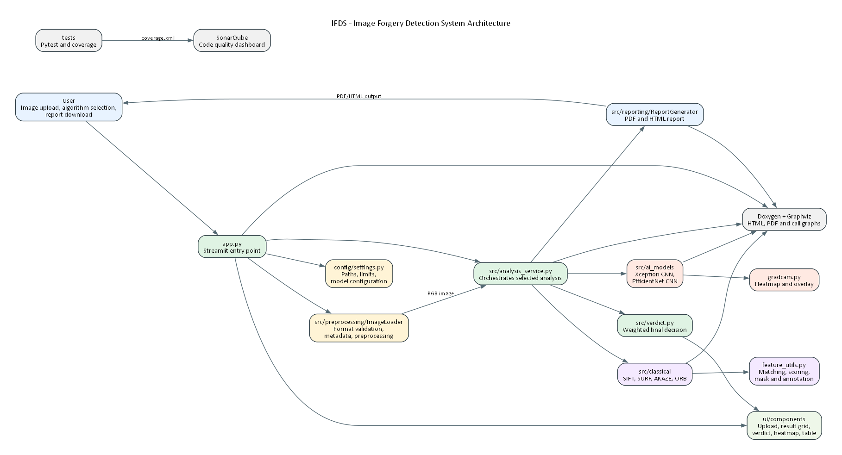

16. Kalite ve Teslim Çıktıları
Çıktı | Konum | Açıklama
Doxygen HTML | docs/doxygen/html/index.html | Kaynak kod dokümantasyonu
Doxygen PDF | docs/quality_outputs/doxygen/Doxygen_IFDS_Documentation.pdf | Doxygen HTML çıktısından üretilmiş PDF
Graphviz mimari grafiği | docs/quality_outputs/graphviz/ifds_architecture.* | DOT, SVG, PNG ve PDF formatlarında mimari grafik
Doxygen call graph | docs/quality_outputs/graphviz/doxygen_representative_call_graph.* | Doxygen/Graphviz tarafından üretilmiş temsilci çağrı grafiği
FSM hesabı | docs/FSM_Emek_Hesabi_IFDS.docx | Use Case Point ile adam-saat hesabı

17. Sınırlılıklar
IFDS yalnızca görüntü içeriği ve model/dedektör sinyalleri üzerinden değerlendirme yapar. Görüntünün sosyal bağlamı, üretim zinciri, kamera geçmişi veya dosyanın tüm adli metadata geçmişi tek başına bu sistemle doğrulanmaz. Manipülasyon çok düşük çözünürlüklü, yoğun sıkıştırılmış veya profesyonel şekilde gizlenmişse sonuç belirsizleşebilir.

18. Kapanış
Bu el kitapçığı, IFDS projesinin son kullanıcı tarafından kullanılabilmesi ve proje tesliminde yazılımın anlaşılır biçimde sunulabilmesi için hazırlanmıştır. Kullanıcı, bu dokümandaki adımlarla sistemi kurabilir, görüntü analizi yapabilir, sonuçları yorumlayabilir ve rapor çıktısı alabilir.

